华芝·御景城6月安全生产月活动简报

六月，骄阳似火，万物蓬勃生长。在这充满活力的时节，安全的弦始终是守护美好生活的关键。华芝物业以“安全生产月”为契机，如同园丁精心呵护花朵般，全方位筑牢安全防线，将安心与美好注入家园的每一处角落。
物业召开“安全生产月”专题会议，围绕业主关切的安全问题展开深入研讨，制定涵盖消防、设施、环境等领域的系统性方案。各部门明确分工、协同联动，将安全责任细化落实，确保每一项措施都能精准落地。
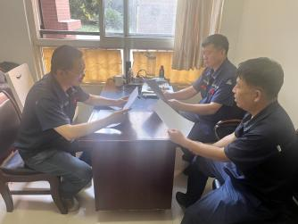
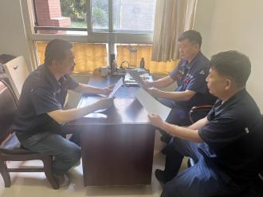

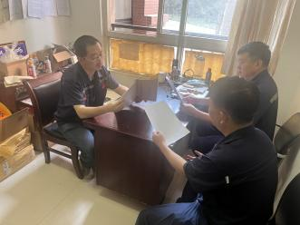
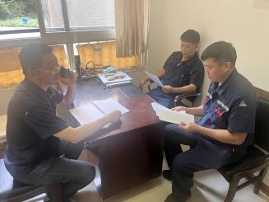

工程部化身对小区供电、供水、排水系统进行地毯式排查。重点检修配电箱、水泵房等核心设施，更换老化部件；同步检查楼道照明、电梯运行状况，及时修复潜在故障，为设施安全运行保驾护航。
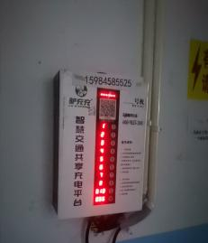
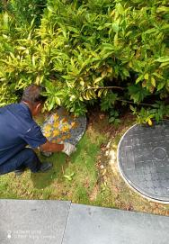
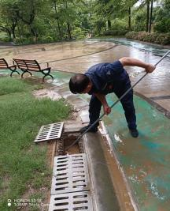

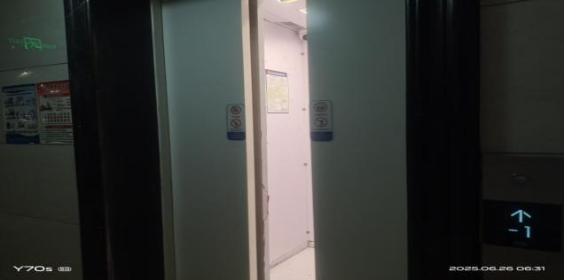

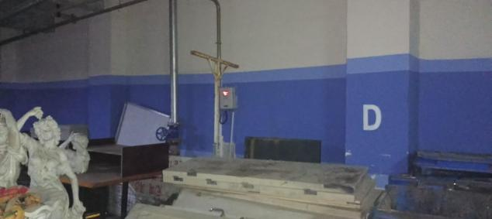

消防部，对小区消防设施进行全面“体检”，更换失效灭火器、清理消防通道杂物，筑牢生命安全防线。

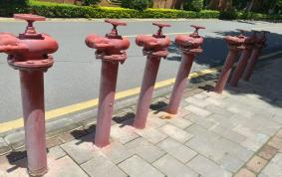
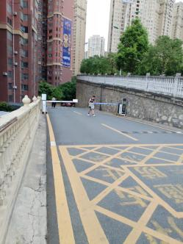

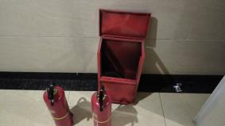

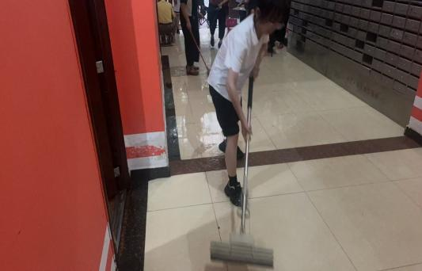

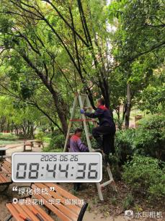

保洁团队加强公共区域清洁，绿化人员修剪小区绿化，消除极端天气下的坠落隐患；合理调整草坪灌溉时间，避免地面积水导致滑倒风险，用细致的养护守护业主的每一步出行。

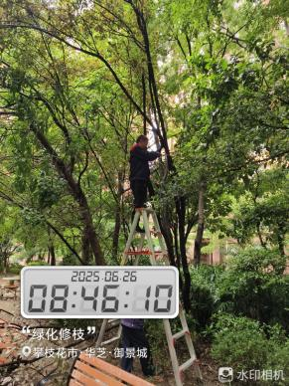
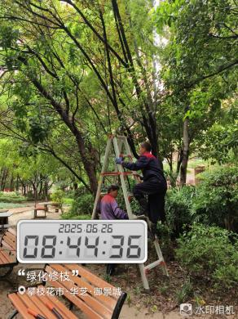

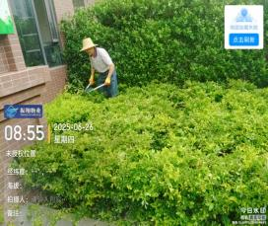
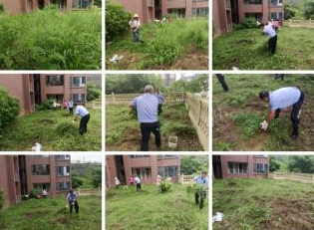

对健身器材、儿童游乐设施等进行全面检修，校准监控角度、加固松动部件，建立详细设备档案，确保设施稳定运行，为日常生活筑牢安全屏障。
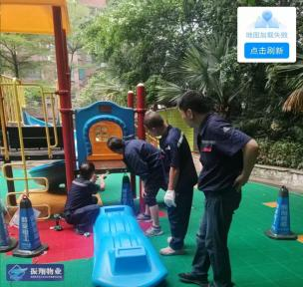
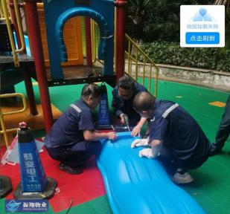

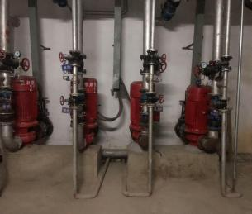
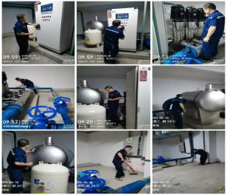

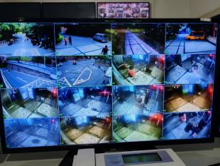
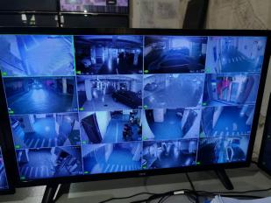

安全是幸福生活的基石。华芝物业将继续以严谨态度、贴心服务，守护家园的每一份安宁！。

攀枝花市振翔物业管理有限责任公司
华芝·御景城项目客户服务中心
2025年7月1日

